MODUL  ⁰³ | PENGATURAN TABULASI
MODUL  ⁰³ | 2 JP (90 menit)

Pengantar
Pada modul ini dibahas materi tentang cara membuat dan menghapus fitur tabulasi, dapat membuat daftar isi dengan menu tab dan merapikan ketikan menggunakan tab.

Kompetensi Dasar
Siswa dapat membuat dan menghapus fitur tabulasi, dapat membuat daftar isi dengan menu tab dan merapikan ketikan menggunakan tab.

Indikator Hasil Belajar
- Tab stop
- Mengatur Tab Stop
- Menghapus Tab Stop
- Membuat daftar isi (Table of Content)
- Merapikan ketikan menggunakan Tab

Materi Pokok
- Tab stop
- Mengatur Tab Stop
- Menghapus Tab Stop
- Membuat daftar isi (Table of Content)
- Merapikan ketikan menggunakan Tab.

Metode Pembelajaran
- Ceramah digunakan untuk menjelaskan tentang Tab stop, Mengatur Tab Stop, Menghapus Tab Stop, Membuat daftar isi (Table of Content), Merapikan ketikan menggunakan Tab.
- Praktek :
- Membuat daftar isi.

Bahan dan Alat
- Bahan
- Modul (bahan ajar).
- Bahan praktek.
- Alat
- Whiteboard.
- Komputer/laptop.
- LCD dan screen.
- Spidol.

Proses Pembelajaran
- Tahap awal : 5 menit
- Membuka kelas;
- Mengantar judul materi.
- Tahap inti : 80 menit
- Pendidik menjelaskan materi tentang Tab stop, Mengatur Tab Stop, Menghapus Tab Stop. Peserta didik memperhatikan, mencatat hal-hal yang penting, bertanya jika ada materi yang belum dimengerti/dipahami. (Waktu : 10 menit)
- Pendidik menjelaskan materi cara membuat daftar isi, merapikan ketikan menggunakan Tab. Peserta didik memperhatikan, mencatat hal-hal yang penting, bertanya jika ada materi yang belum dimengerti/dipahami. (Waktu : 10 menit)
- Pendidik memberikan bahan praktek dan peserta didik mempraktekkan Tugas Modul 3 (membuat daftar isi). (Waktu : 60 menit)

Tagihan / Tugas
Peserta didik menyimpan file daftar isi pada folder Tugas Word yang akan dikumpulkan dalam bentuk soft copy pada akhir pelajaran.

Lembar Kegiatan
Pendidik memberikan tugas praktek Modul 3 (membuat daftar isi), peserta didik mempraktekkan/membuat daftar isi sebagaimana instruksi dari Pendidik.

Bahan Bacaan
    - Tab Stops
Membuat tab stop dapat membantu saat membuat sejumlah besar dokumen-dokumen seperti brosur, daftar isi atau bahkan ketika membuat resume.
Setting Manual Tab Stops
- Klik tab di selector ujung kiri penggaris sampai menampilkan jenis tab yang Anda inginkan.
- Kemudian klik pada penggaris di bagian atas halaman Anda, di mana Anda ingin mengatur tab stop.
Berbagai jenis tab stop ditemukan pada penggaris adalah:
Left Tab stop set posisi awal teks yang kemudian akan berjalan ke kanan ketika Anda mengetik
Center Tab stop set posisi dari tengah teks. Teks akan berpusat pada posisi ini ketika Anda mengetik
Right Tab stop set ujung kanan teks. Saat Anda mengetik, teks bergerak ke kiri
Decimal Tab stop menyelaraskan angka sekitar titik desimal. Independen dari jumlah digit, titik desimal akan berada dalam posisi yang sama. (Anda dapat menyelaraskan nomor disekitar karakter desimal saja).
Bar Tab stop tidak memposisi teks. Ini menyisipkan vertikal bar pada posisi tab
CATATAN: Anda dapat menarik tab stop yang ada ke kiri atau kanan bersama ruler ke posisi yang berbeda. Hanya Klik dan tahan tab stop pada ruler kemudian tarik ke mana pun Anda inginkan

2. Mengatur Tab Stop Secara Detail
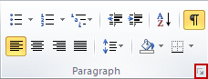

Jika ingin tab stop di posisi yang tepat yang tidak bisa didapatkan dengan mengklik ruler, atau jika ingin menyisipkan karakter tertentu (leader) sebelum tab, maka dapat menggunakan kotak dialog Tabs.
- Klik tab Home, klik Paragraph Dialog Box Launcher
- Sebuah kotak Paragraf akan muncul, klik pada tombol Tab di bagian bawah kiri kotak dialog
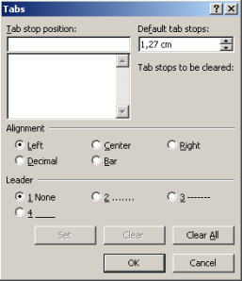

- Sebuah kotak dialog Tabs akan muncul
- Di bawah posisi area Tab stop, ketik lokasi di mana Anda ingin mengatur tab stop. Tekan Enter
- Di bawah Alignment, klik jenis tab stop yang Anda inginkan. Lihat tabel di atas untuk penjelasan berbagai jenis tab stop.
- Untuk menambahkan titik dengan tab stop Anda, atau menambah tipe leader, klik opsi yang Anda inginkan di bawah Leader
- Klik Set
- Ulangi Langkah 4-5 untuk menambah tab stop lainnya, atau klik OK
- Kotak dialog Tab akan hilang dan Anda seharusnya melihat tab Anda pada penggaris dokumen

3. Hapus Tab Stop
Untuk dapat menghapus tab stop dalam berbagai cara, yang paling sederhana arahkan ke ruler, klik dan tahan pada tab stop dan tarik ke bawah ke arah dokumen. Tab stop akan hilang. Untuk cepat menghapus beberapa tab stop:
- Klik tab Home, klik Paragraph Dialog Box Launcher
- Sebuah kotak Paragraf akan muncul, klik pada tombol Tabs disebelah kiri kotak dialog
- Sebuah kotak dialog Tabs akan muncul
- Dalam daftar di bawah posisi Tab stop, klik posisi tab stop yang ingin Anda bersihkan, dan kemudian klikClear. Untuk menghapus spasi dari semua panduan tab stop, klik Clear All
- Klik OK

4. Membuat daftar isi di word 2010 (Table of Contents)
Dalam modul ini akan dibahas tentang cara membuat daftar isi pada word 2010 secara manual dengan memanfaatkan tab (tabulasi) dan leader titik. Untuk membuat daftar isi word 2010 silahkan ikuti instruksi berikut :
- Di lembar kerja word buat berberapa tabulasi , klik beberapa tempat pada ruler (letaknya pada pojok sebelah kanan atas lihat dua buah panah merah), tab pertama untuk membatasi titik-titik, sedangkan tab kedua untuk menempatkan nomor halaman sub-sub tiltle
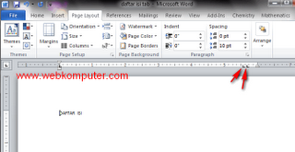

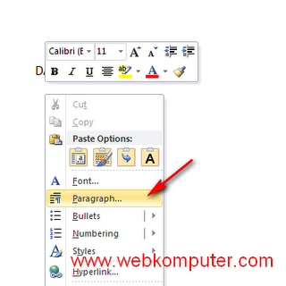
- Letakkan kursor pada bagin awal paragraf pertama , kemudian klik kanan maka akan muncul popup menu seperti di bawah ini Pilih Paragraph

- Selanjutnya akan muncul window berikut : Pilih Tabs ...
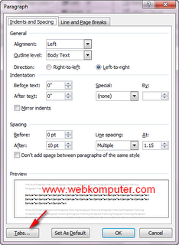

Akan muncul window Tabs seperti di bawah ini Pilih 5,56", pada bagian leader pilih option 2 ..... Klik tombol Set, Klik OK
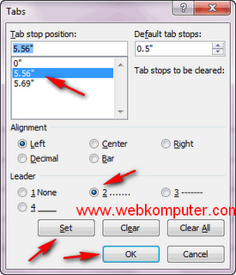

- Selanjutnya pada lembar kerja word, ketik BAB I PENDAHULUAN, letak kursor tepat dibelakang huruf N , tekan tombol Tab pada keyboard maka akan muncul garis putus-putus, tekan tab sekali lagi akan berpindah ke nomor halaman, ketik nomor halaman untuk BAB I tersebut, selanjutnya tekan enter, maka kursor akan berpindah ke baris kedua
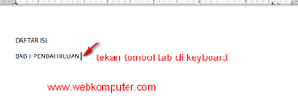

- Ketik BAB II. Daftar Judul kemudian tekan tombol tab di keyboard secara otomatis akan muncul titik-titik, tekan tab untuk berpindah ke nomor halaman, tekan enter untuk pindah ke baris ketiga
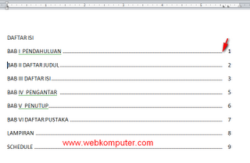

Lakukan prosedur 4 di atas hingga selesai pada baris berikutnya.

5. Merapikan ketikan menggunakan tabulasi di word 2010
Terkadang disaat mengetik surat lamaran kerja atau membuat curriculum vitae (biodata pribadi) terdapat format titik dua yang berulang hingga beberapa baris. Biasanya beberapa pengguna word menggunakan tabel kemudian menghilangkan bordernya sehingga ketikan lebih rapi dan tanda titik dua-nya sejajar secara vertikal. Selain itu dapat juga digunakan tabulasi (tab) seperti pada contoh di bawah ini dengan cara yang cukup mudah :
- Klik pada ruler (horizontal ruler), jika ruler belum tampil bisa mengaktifkannya dengan melihat panduannya disini ruler word 2010. Setelah mengklik pada ruler maka akan tampil tanda siku-siku menandakan batas /titik tabulasi , buat dua tabulasi (klik dua kali pada ruler di tempat yang berbeda, tab pertama merupakan batas untuk titik dua, kemudian tab kedua merupakan batas untuk penulisan huruf setelah titik dua.
- Selanjutnya ketik "Nama" kemudian tekan tombol tab (di keyboard) maka kursor akan berpindah ke tab pertama, ketik ":" selanjutnya tekan tab pada keyboard maka kursor berpindah ke tab kedua ketik "Sandi" kemudian tekan enter.
- Ulangi langkah 2 diatas , ketik "Alamat" kemudian tab ketik ":" kemudian tab ketik "Jl. Gn Api"
- Ulangi langkah di atas hinga selesai.
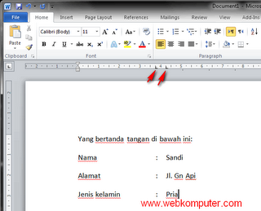

Rangkuman
Membuat tab stop dapat membantu saat membuat sejumlah besar dokumen-dokumen seperti brosur, daftar isi atau bahkan ketika membuat resume. Tab stop dapat disetting secara manual
Berbagai jenis tab stop ditemukan pada penggaris adalah:
Left Tab stop set posisi awal teks yang kemudian akan berjalan ke kanan ketika Anda mengetik
Center Tab stop set posisi dari tengah teks. Teks akan berpusat pada posisi ini ketika Anda mengetik
Right Tab stop set ujung kanan teks. Saat Anda mengetik, teks bergerak ke kiri
Decimal Tab stop menyelaraskan angka sekitar titik desimal. Independen dari jumlah digit, titik desimal akan berada dalam posisi yang sama. (Anda dapat menyelaraskan nomor disekitar karakter desimal saja).
Bar Tab stop tidak memposisi teks. Ini menyisipkan vertikal bar pada posisi tab
Tab stop yang ada dapat ditarik ke kiri atau kanan bersama ruler ke posisi yang berbeda. Hanya Klik dan tahan tab stop pada ruler kemudian tarik ke mana pun yang inginkan
Jika ingin tab stop di posisi yang tepat yang tidak bisa didapatkan dengan mengklik ruler, atau jika ingin menyisipkan karakter tertentu (leader) sebelum tab, maka dapat menggunakan kotak dialog Tabs.
Untuk dapat menghapus tab stop dalam berbagai cara, yang paling sederhana arahkan ke ruler, klik dan tahan pada tab stop dan tarik ke bawah ke arah dokumen. Tab stop akan hilang.

Cara membuat daftar isi pada word 2010 secara manual dengan memanfaatkan tab (tabulasi) dan leader titik. Terkadang disaat mengetik surat lamaran kerja atau membuat curriculum vitae (biodata pribadi) terdapat format titik dua yang berulang hingga beberapa baris. Biasanya beberapa pengguna word menggunakan tabel kemudian menghilangkan bordernya sehingga ketikan lebih rapi dan tanda titik dua-nya sejajar secara vertikal. Selain itu dapat juga digunakan tabulasi (tab) seperti pada contoh di bawah ini dengan cara yang cukup mudah.

Latihan
Untuk lebih memahami materi pada hanjar yang telah dipelajari, buatlah dokumen dengan tampilan seperti berikut. Setelah selesai simpanlah dengan nama “DAFTAR ISI”.

DAFTAR ISI
Daftar Isi i
Pengantar ii
BAB I Pengertian Sistem Pengembangan Diklat 1
Kompetensi Dasar 1
Indikator Hasil Belajar 1
- Pengertian Sistem 2
- Pengertian Pengembangan 2
- Pengertian Pendidikan dan Latihan 3

BAB II Sistem Seleksi Diklat 4
Kompetensi Dasar 4
Indikator Hasil Belajar 4
1 Program Pengembangan Personel Polri 5
2. Pengembangan Pelatihan 10
3. Kerjasama Dalam Negeri 13
4. Kerjasama Luar Negeri 19
5. Pendidikan Pengembangan Polri 23

BAB III Sistem Pendidikan dan Latihan PNS Polri 27

Kompetensi Dasar 27
Indikator Hasil Belajar 27
1 Pendidikan dan Latihan PNS 28
2. Jenis dan Jenjang Diklat PNS 29
3. Proses Dalam Diklat PNS 30

BAB IV Penutup 27

